即時發布

狗狗九日玩轉中環
芭蕾街舞連環上演

（香港，2021年7月21日）踏入高潮階段的《中環夏誌》，一口氣推出六個節目。全新常駐節目、連續九天的《Home Sweet Woof! Festival》，讓毛孩玩轉中環。一連三個跳舞節目，由典雅高貴的《盛夏芭蕾》，到勁舞忘我的《Zeekers SummerStage》、《StarShow》，觀眾定必動起來。另有《純 · 靚聲音樂分享》、《全民運動日》，適合一家大小，動靜皆宜。所有活動免費入場。

其他四項常駐節目 – 《莫奈花園》、《SUMMOJI夏日想》、《光影迷宮》、《生活藝術館》，繼續開放。

Home Sweet Woof! Festival

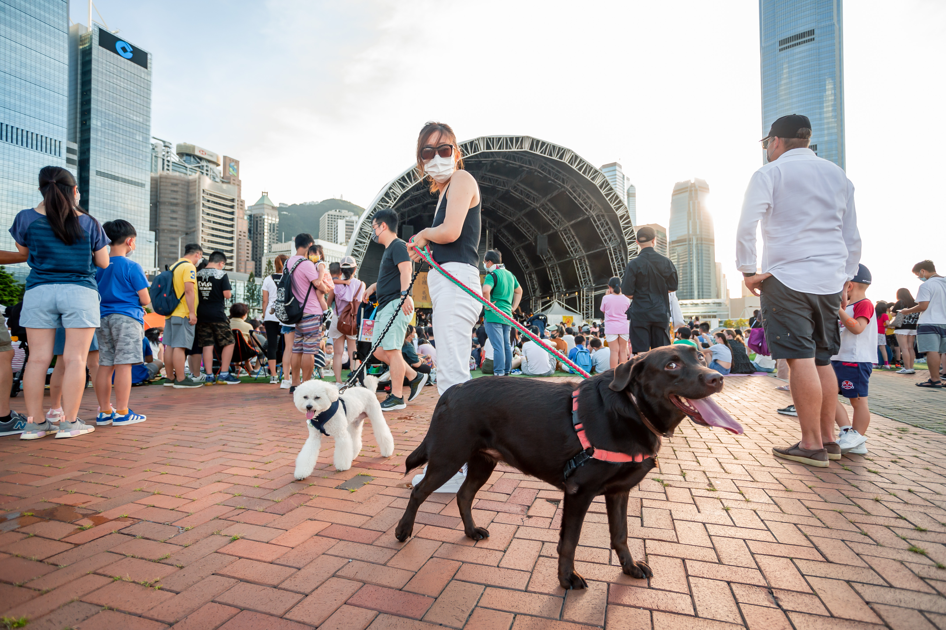
商業核心區首個戶外寵物嘉年華，毛孩難得可在約36,000尺的空間輕鬆蹓躂，或在設有不同障礙訓練設施的專區玩樂，認識更多新朋友，亦可報名「上學」，參加專業訓犬師工作坊，愈益乖巧醒目。駐場專業攝影師可為毛孩捕捉精靈一面。饞嘴的可到「寵物茶記」享用限定毛孩專用燒章魚丸，以及皇牌美食港式蛋撻、咖喱魚蛋及鯛魚燒等惹味小食。

小朋友可參加各式寵物手工藝工作坊及經典攤位遊戲，還有集合超過八十間市集檔攤，帶來家庭、寵物、健康、食品及手作等商品或服務，更會展示鮮見的寵物救護車。現場並配備「灑水降溫區」及四周水桶，可為犬隻降溫，並有寵物急救員當值，確保毛孩安全。

預約參加各種工作坊，可登入http://www.homesweetwoof2021.com

日期：7月29日 （星期四）至8月6日（星期五）
時間：下午2時 – 晚上10時
地點：中環海濱活動空間 入口位於1號閘口（近中環10號公眾碼頭）

Zeekers SummerStage – 街舞匯演＋市集

台上狂舞連場，台下街舞市集，這個露天派對一直由日跳到夜，動感不息。

日期：7月29日 （星期四）
時間：下午3時 – 晚上10時
地點：中環海濱活動空間 入口位於3號閘口（近添馬公園）

盛夏芭蕾2021

Netflix韓劇《如蝶翩翩》講述一名七十歲長者學習芭蕾舞的故事，甚受歡迎。《盛夏芭蕾》分別設孩童及家庭芭蕾工作坊，任何年齡也可一起嘗試；另於晚上七時起舉行芭蕾大匯演，多個舞團在滿天繁星照耀下，以維港五光十色的夜景作背景，隨着音樂翩翩起舞，觀眾可近距離欣賞芭蕾舞的美態。

工作坊報名：https://forms.gle/nw1BuBP1PYGEvMwa7

日期：7月30日 （星期五）
時間：下午3時 – 晚上10時
地點：中環海濱活動空間 入口位於3號閘口（近添馬公園）

生活藝術館之純 · 靚聲音樂分享

結合敲擊、木器、爵士樂及電子音樂，《純·靚聲音樂分享》安排多場現場演出與互動樂器示範，悠揚樂聲響遍中環。

日期：7月31日 （星期六）
時間：下午3時 – 晚上9時
地點：中環海濱活動空間 入口位於1號閘口（近中環10號公眾碼頭）

全民運動日2021

東京奧運如火如荼，不少人又再重拾運動興趣。《全民運動日》安排多元化的體育項目示範、工作坊、互動攤位及親子比賽，適合不同年齡人士參與，一起感受運動帶來的喜悅，凝聚力量！

日期：7月31日 （星期六）
時間：下午2時 – 晚上9時
地點：中環海濱活動空間 入口位於3號閘口（近添馬公園）

StarShow 2021

大會邀得來自本港不同地區、超過30隊舞蹈隊伍參與。台上各舞者以輕快的舞步，伴隨強勁的節拍，以無限的創意，向觀眾展示他們的努力成果和對夢想的堅持。

日期：8月1日 （星期日）
時間：下午2時 – 晚上9時
地點：中環海濱活動空間 入口位於3號閘口（近添馬公園）

常駐節目 -《莫奈花園》《SUMMOJI夏日想》《光影迷宮》

日期：6月26日至8月6日
時間：下午3時至晚上10時
地點：中環海濱活動空間 入口位於3號閘口（近添馬公園）

常駐節目 -《生活藝術館》

日期：7月17日至8月6日
時間：下午3時至晚上9時
地點：中環海濱活動空間 入口位於1號閘口（近中環10號公眾碼頭）

下載高解像照片：https://drive.google.com/drive/folders/1npvRg3ekiHNJ6jYgUJ0Ufj3eH37v8Va2?usp=sharing

相關活動資料：
Facebook https://www.facebook.com/CentralHarbourfrontSummerFest/
Instagram https://instagram.com/summerfesthk/
網址 https://www.summerfest-centralharbourfront.hk/

--完--

傳媒查詢，請聯絡：
David 電話：6626 5762 電郵：david@mediamixlimited.com
Louis 電話：9206 5768 電郵：louis@mediamixlimited.com

